**Türkçe**

1. [**Gelişim OkulTrendy**](https://gelisim.okultrendy.com/) **adresine gidiniz.**
2. **"Kayıt Ol" düğmesine tıklayınız.**
3. **Ad Soyad, E-posta, Parola bilgilerinizi giriniz ve "Kayıt Ol" butonuna tıklayınız.**
4. **Menü üzerinden "Öğrenci Ekle" seçeneğini seçiniz ve gerekli bilgileri girerek öğrenciyi ekleyiniz.**
5. **Oluşturulan öğrenci hesabı ile "Devam Et" seçeneğini seçiniz ve ürünleri sepete ekleyiniz.**
6. **Ödeme adımlarını tamamlayarak siparişinizi oluşturabilirsiniz.**

**English**

1. **Visit** [**Gelişim OkulTrendy**](https://gelisim.okultrendy.com/)**.**
2. **Click on the "Sign Up" button.**
3. **Enter your Name, Email, and Password, then click "Sign Up."**
4. **From the menu, select "Add Student" and fill in the required information to add a student.**
5. **Select "Continue with the Student Account" and add products to the cart.**
6. **Complete the payment steps to finalize your order.**

**العربية**

1. **قم بزيارة** [**Gelişim OkulTrendy**](https://gelisim.okultrendy.com/)**.**
2. **اضغط على زر "تسجيل".**
3. **أدخل الاسم، البريد الإلكتروني، وكلمة المرور، ثم اضغط على "تسجيل".**
4. **من القائمة، اختر "إضافة طالب" وأدخل المعلومات المطلوبة لإضافة طالب.**
5. **اختر "المتابعة بحساب الطالب" وأضف المنتجات إلى السلة.**
6. **أكمل خطوات الدفع لإتمام الطلب.**

[**https://gelisim.okultrendy.com/**](https://gelisim.okultrendy.com/)

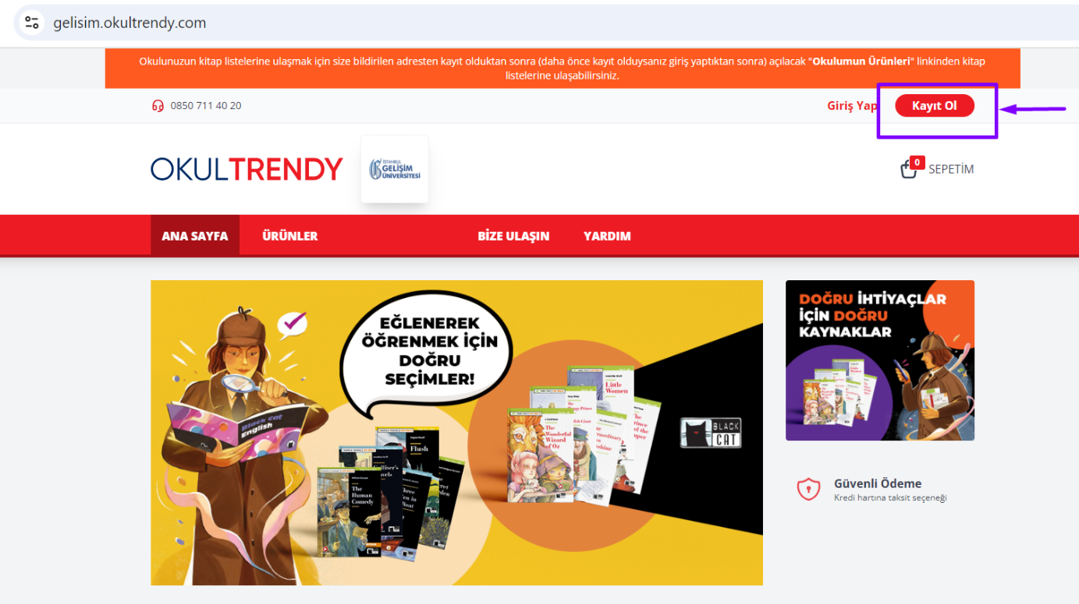

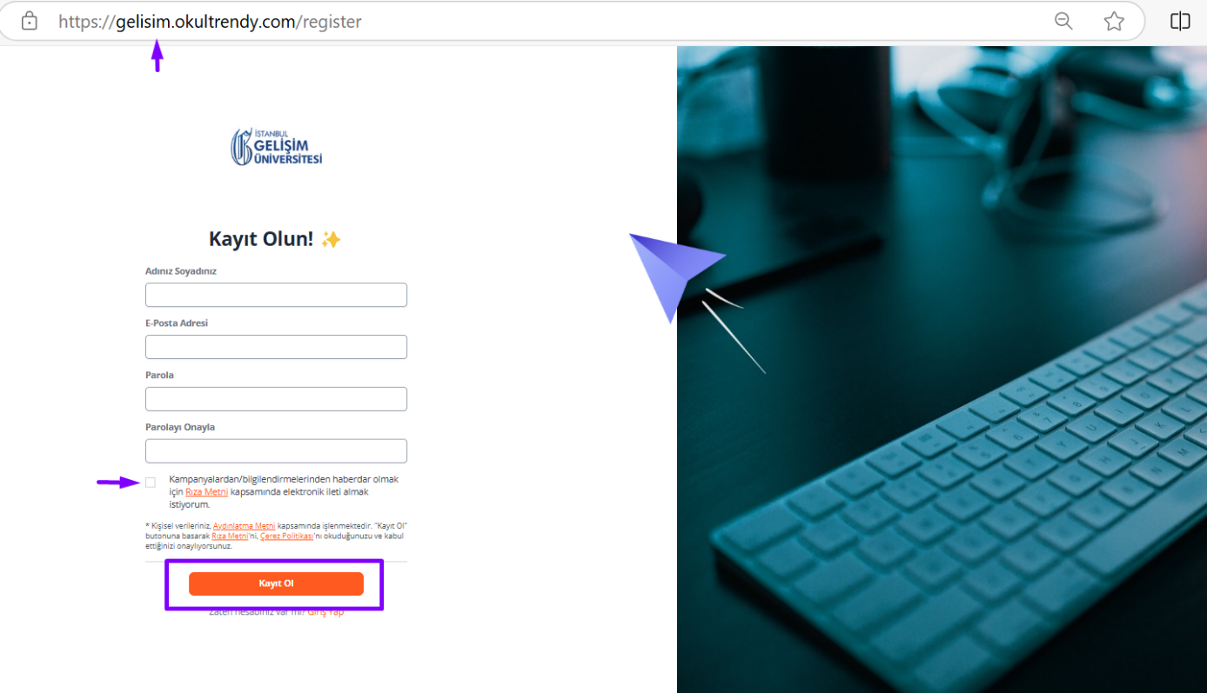

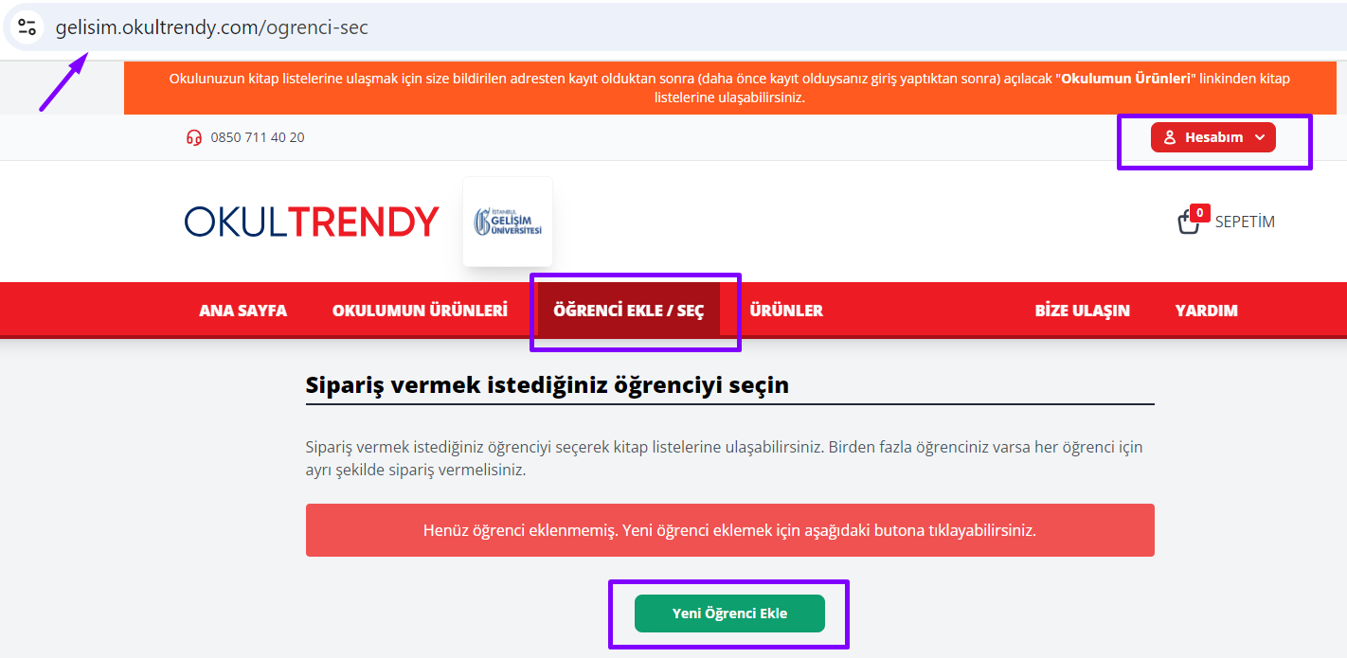

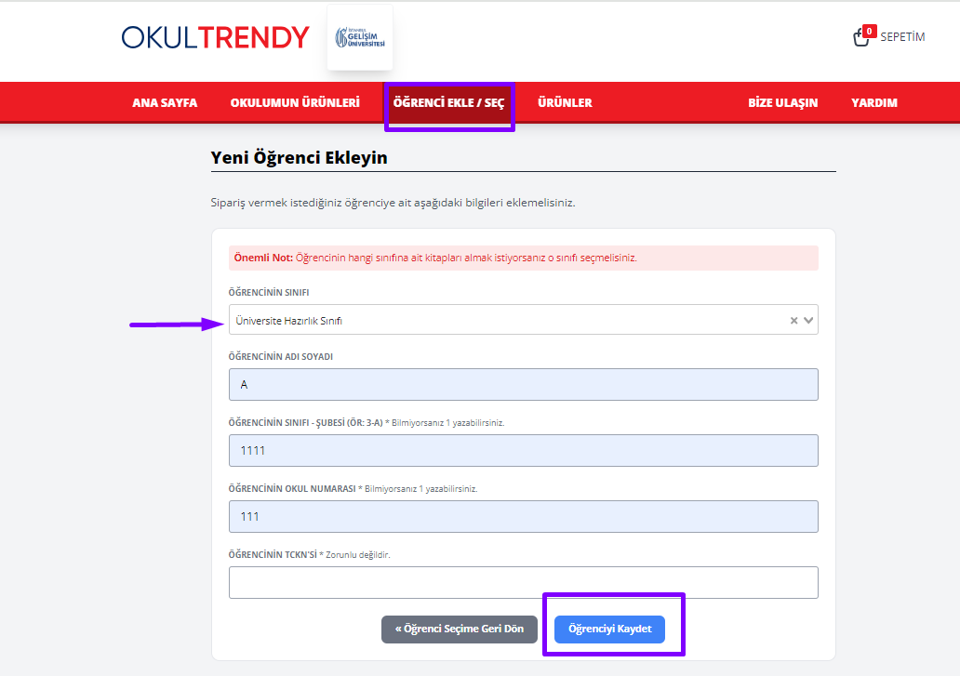

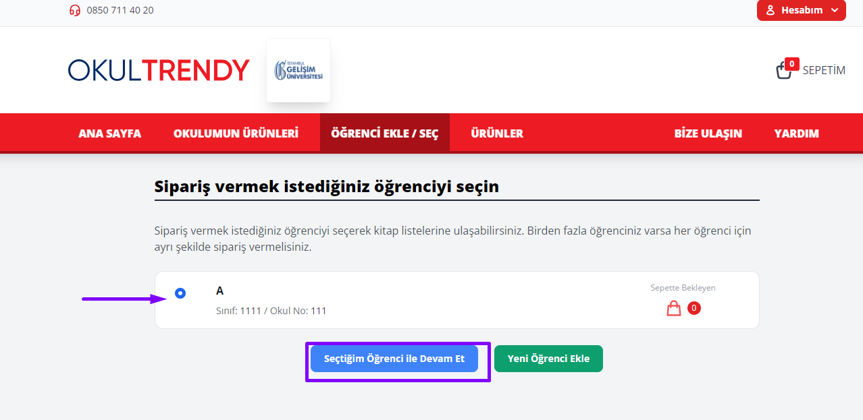

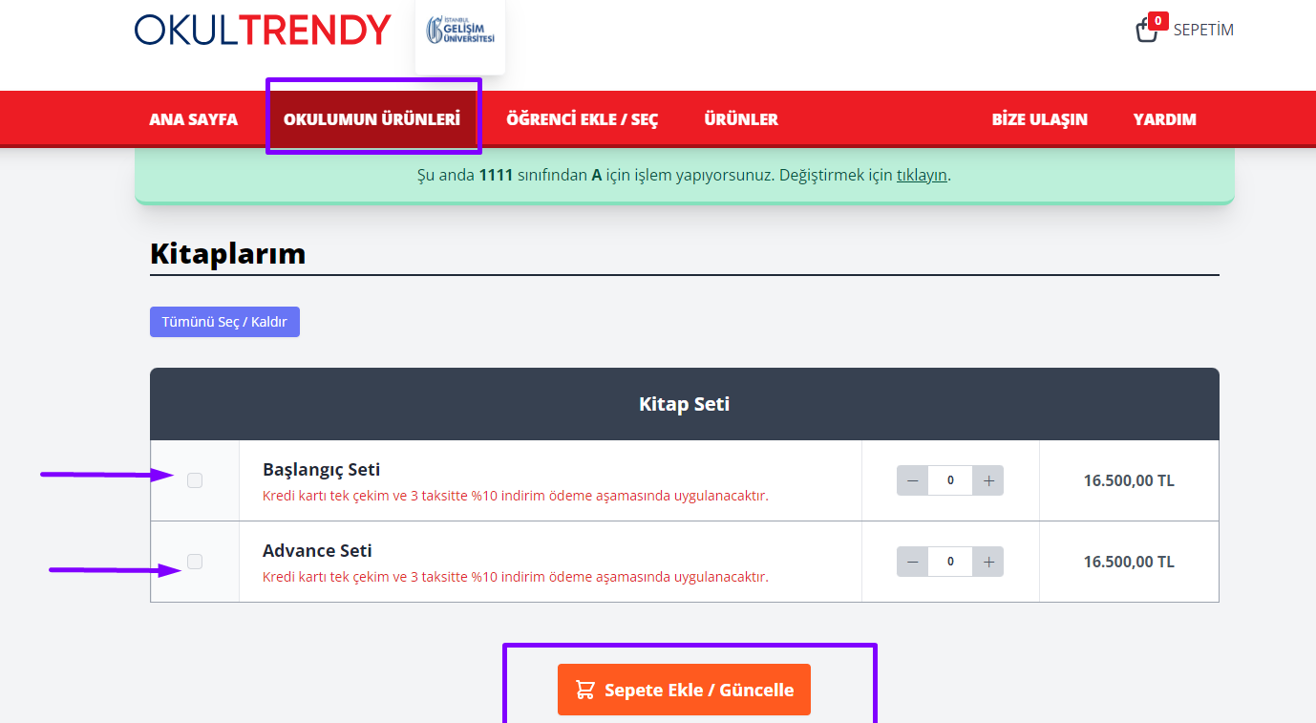

metin, ekran görüntüsü, yazılım, multimedya yazılımı içeren bir resim

Açıklama otomatik olarak oluşturuldu